|  |  |
| --- | --- |
| Gerb-BMSTU_01 | **Министерство науки и высшего образования Российской Федерации**  **Федеральное государственное бюджетное образовательное учреждение**  **высшего образования**  **«Московский государственный технический университет**  **имени Н.Э. Баумана**  **(национальный исследовательский университет)»**  **(МГТУ им. Н.Э. Баумана)** |

ФАКУЛЬТЕТ *Робототехника и комплексная автоматизация*

КАФЕДРА *Системы автоматизированного проектирования (РК-6)*

**ОТЧЕТ О ВЫПОЛНЕНИИ ДОМАШНЕЙ РАБОТЫ)**

по дисциплине: «Аналитические модели и имитационное моделирование на системном уровне»

|  |  |  |
| --- | --- | --- |
| Студент |  | Треус Иван |
| Группа |  | РК6-86Б |
| Тип задания |  | Домашнаяя работа 1 |
| Вариант |  | 174 |

Студент \_\_\_\_\_\_\_\_\_\_\_\_\_ **Треус И. С.\_\_**

*подпись, дата фамилия, и.о.*

Преподаватель \_\_\_\_\_\_\_\_\_\_\_  **\_\_Рабкин Д.Л.\_**

*подпись, дата фамилия, и.о.*

*Москва, 2025 г.*

**Задача 1**

Для цепи Маркова, заданной стохастической матрицей переходов:

1. **Нарисовать граф цепи**

Варианту 174 соответствует матрица:

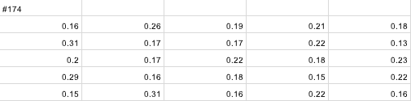

Соответствующий граф:

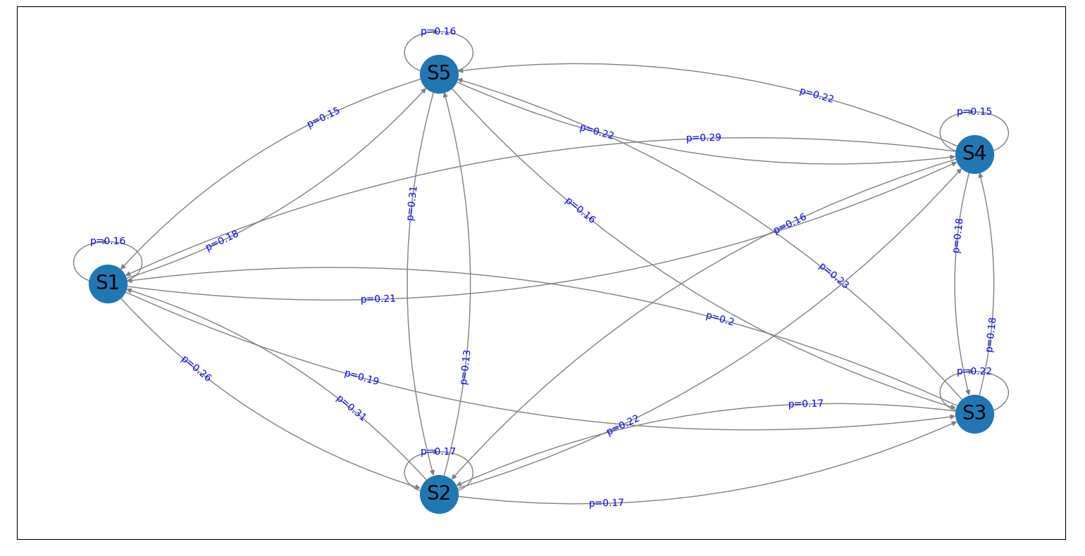

1. **Проверить выполнение критерия эргодичности**

Системая яляется эргодичной, так как в ней отстутствует периодичность (в каждую вершину можн вернуться за любое количество шагов, НОД вариантов количства шагов всех вариантов равен 1), а все состояния существенные (в любую вершину можно вернуться, так как граф является полным), то есть она является неразложимой, что в сумме является необходимым и достаточным условием критерия эргодичности.

1. **Рассчитать предельные вертоятности**

При условии эргодичности системы, вектор предельных вероятностей можно получть, транспонировав матрицу переходов P, вычтя из результата единичную матрицу E и заменив нижнюю строку матрицы на строку единиц. После проделанных преобразований с полученной матрицей решается система, правая часть которой имеет вид *[0, 0, …, 0, 1]*. Результат решения системы – вектор предельных вероятностей.

Полученный вектор: *[0.22314369, 0.21369673, 0.18379181, 0.1966513, 0.18271648]*

1. **Записать предельную матрицу переходов**

Предельная переходов матрица представляет собой матрицу той же размерности, что и матрица переходов, каждая строка котрой – вектор предельных вероятностей. Полученная матрица:

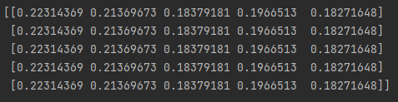

1. **Провести имитационное моделирование системы, соответствующей рассматриваемой цепи**

Графики переходов для трёх случайных экспериментов:

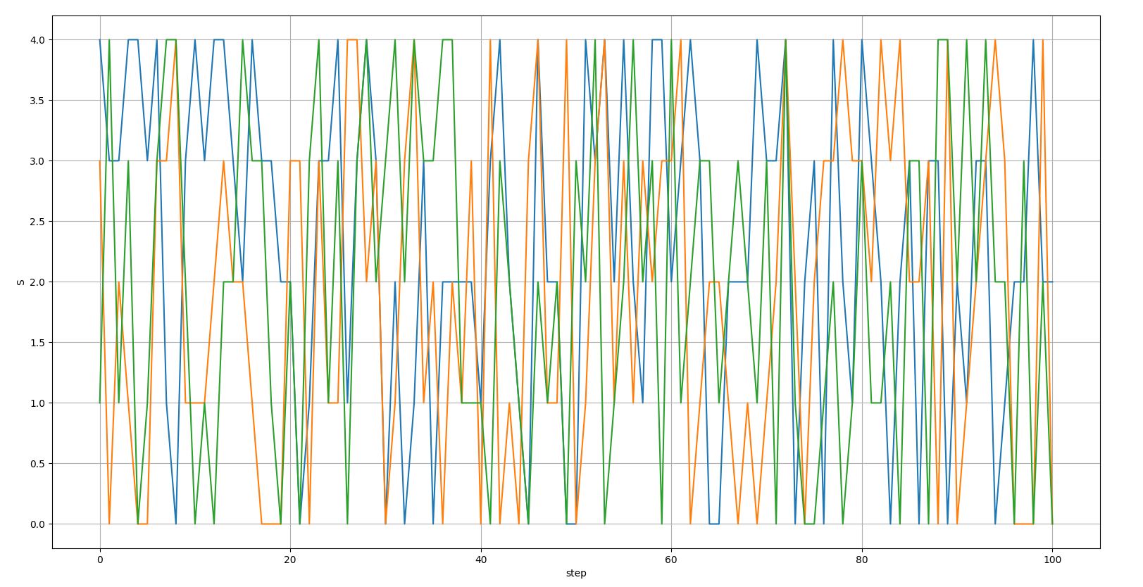

Соотношение количества экспериментов, законченых в определённом состоянии к общему числу экспериментов (экспериментальный **p**)

|  |  |  |  |  |  |
| --- | --- | --- | --- | --- | --- |
|  | S1 | S2 | S3 | S4 | S5 |
| Аналитически | 0.2231 | 0.2137 | 0.1838 | 0.1967 | 0.1827 |
| Экспериментально | 0.3 | 0.2 | 0.18 | 0.16 | 0.16 |

Таблица для сравнения относительных частот наблюдений вхождения в каждое из состояний системы:

S1 | S2 | S3 | S4 | S5

------------|------------|------------|------------|------------

0.23 | 0.15 | 0.23 | 0.21 | 0.19

0.21 | 0.24 | 0.19 | 0.18 | 0.19

0.20 | 0.24 | 0.16 | 0.18 | 0.23

0.23 | 0.24 | 0.23 | 0.15 | 0.16

0.16 | 0.14 | 0.29 | 0.16 | 0.26

0.16 | 0.27 | 0.16 | 0.24 | 0.18

0.23 | 0.24 | 0.15 | 0.24 | 0.15

0.36 | 0.22 | 0.12 | 0.17 | 0.14

0.18 | 0.26 | 0.20 | 0.13 | 0.24

0.25 | 0.21 | 0.16 | 0.20 | 0.19

0.21 | 0.19 | 0.18 | 0.21 | 0.22

0.23 | 0.16 | 0.18 | 0.23 | 0.21

0.19 | 0.34 | 0.19 | 0.16 | 0.13

0.22 | 0.18 | 0.20 | 0.21 | 0.20

0.19 | 0.23 | 0.23 | 0.20 | 0.16

0.19 | 0.22 | 0.22 | 0.18 | 0.20

0.20 | 0.22 | 0.16 | 0.22 | 0.21

0.28 | 0.16 | 0.13 | 0.26 | 0.18

0.20 | 0.28 | 0.19 | 0.20 | 0.14

0.25 | 0.17 | 0.19 | 0.25 | 0.15

0.22 | 0.19 | 0.19 | 0.28 | 0.13

0.24 | 0.20 | 0.16 | 0.25 | 0.16

0.23 | 0.24 | 0.19 | 0.18 | 0.17

0.20 | 0.25 | 0.17 | 0.19 | 0.20

0.25 | 0.21 | 0.13 | 0.27 | 0.15

0.24 | 0.16 | 0.12 | 0.30 | 0.19

0.21 | 0.23 | 0.11 | 0.26 | 0.20

0.28 | 0.22 | 0.14 | 0.22 | 0.15

0.27 | 0.17 | 0.16 | 0.20 | 0.21

0.24 | 0.14 | 0.21 | 0.18 | 0.24

0.25 | 0.18 | 0.17 | 0.23 | 0.18

0.24 | 0.21 | 0.17 | 0.25 | 0.14

0.25 | 0.27 | 0.16 | 0.21 | 0.12

0.21 | 0.19 | 0.20 | 0.26 | 0.15

0.22 | 0.26 | 0.14 | 0.15 | 0.24

0.26 | 0.19 | 0.19 | 0.24 | 0.13

0.16 | 0.19 | 0.21 | 0.26 | 0.19

0.28 | 0.23 | 0.16 | 0.13 | 0.21

0.22 | 0.22 | 0.19 | 0.18 | 0.20

0.18 | 0.21 | 0.13 | 0.20 | 0.29

0.15 | 0.20 | 0.24 | 0.24 | 0.18

0.24 | 0.19 | 0.21 | 0.10 | 0.27

0.18 | 0.22 | 0.28 | 0.19 | 0.14

0.20 | 0.17 | 0.29 | 0.17 | 0.18

0.26 | 0.23 | 0.14 | 0.18 | 0.20

0.21 | 0.19 | 0.20 | 0.25 | 0.16

0.15 | 0.24 | 0.21 | 0.22 | 0.19

0.27 | 0.25 | 0.16 | 0.19 | 0.14

0.20 | 0.26 | 0.15 | 0.21 | 0.19

0.24 | 0.24 | 0.21 | 0.13 | 0.19

Выборочные средние и исправленные оценки среднеквадратичных отклонений указанных относительных частот:

Выборочные средние: [0.22799999999999998, 0.2156, 0.1838, 0.19740000000000002, 0.1852]

Среднеквадратичные: [0.033823069050575534, 0.042007618356674305, 0.045028435460273325, 0.03897742936623706, 0.039050736228655146]